2014年安徽省会计从业资格考试网上报名流程

1.1.1 考生注册
报名访问网址为：http://bm.ahkj.gov.cn:8080/ahkj/，在浏览器中输入网址进入报名系统，界面左边显示相关通知通告，界面下方显示全省考试计划列表。考生可以查看各地市考试批次、报名时间、考试时间及剩余考位信息，如下图：
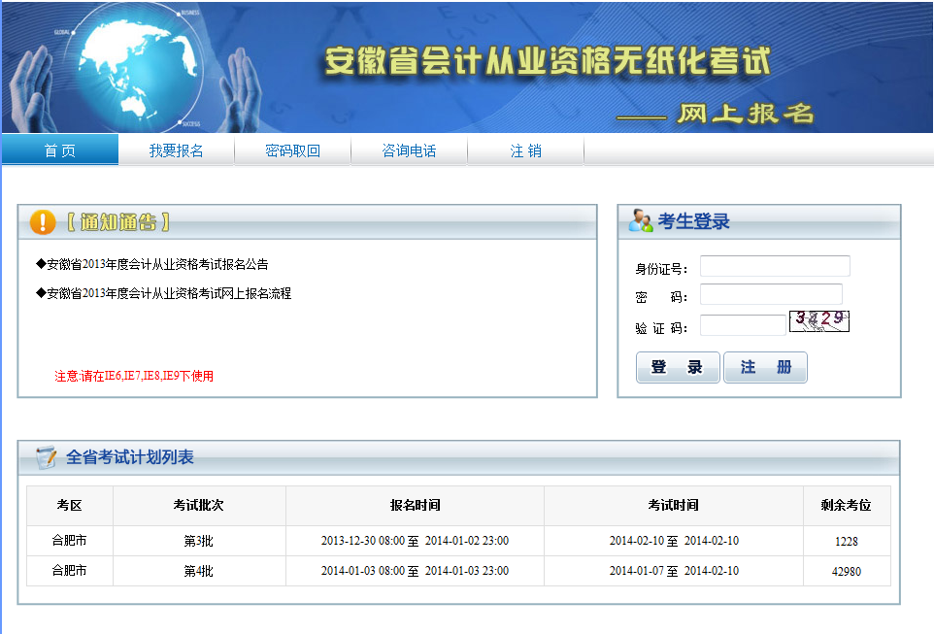

1.1.2 网上报名协议
单击“注册”按钮之后，进入到网上报名协议阅读界面，选择“同意”，进入到网上报名流程图界面。

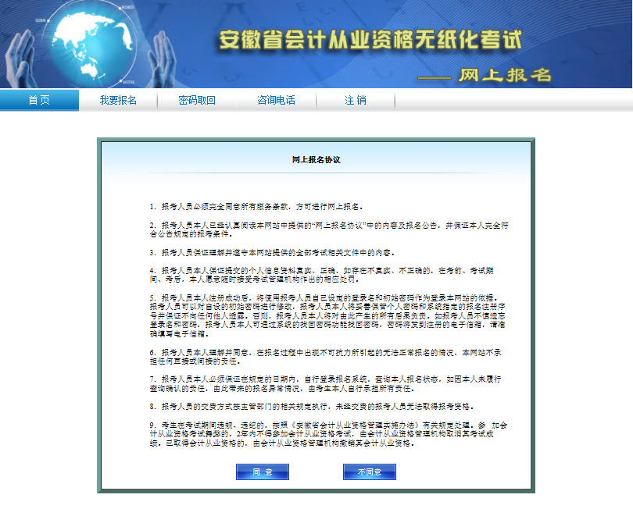

1.1.3 网上报名流程
网上报名流程界面，呈现的是考生整个报名注册的一个流程图，勾选“已阅读必读文档”，单击“下一步”按钮，如下图：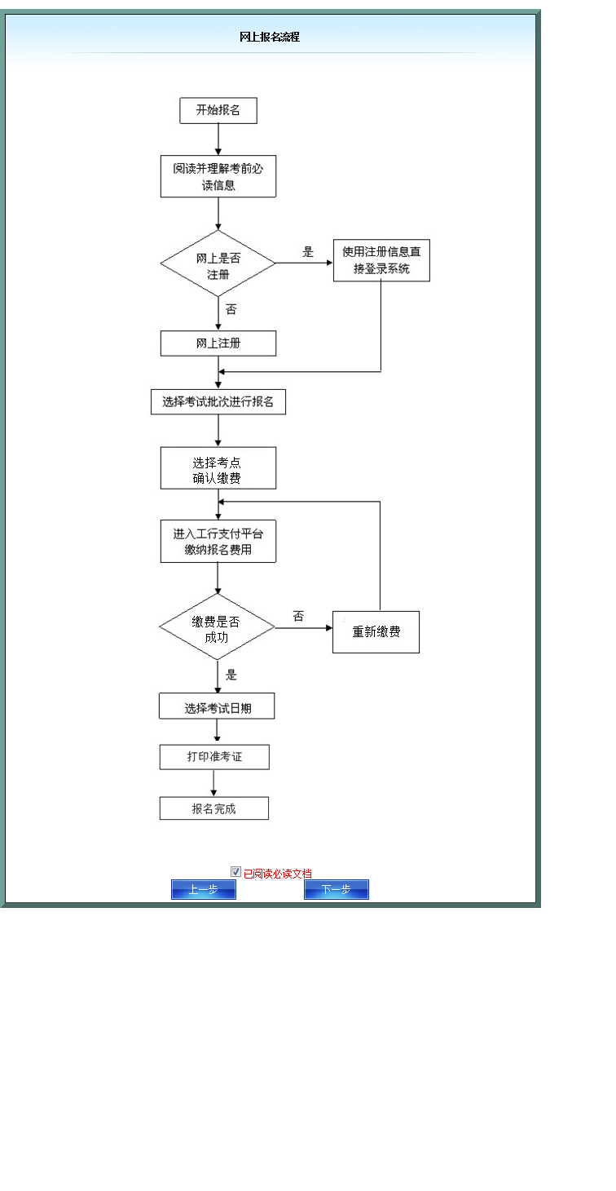

1.1.4 新用户注册
在新用户注册界面，输入身份证号、姓名、密码等信息。
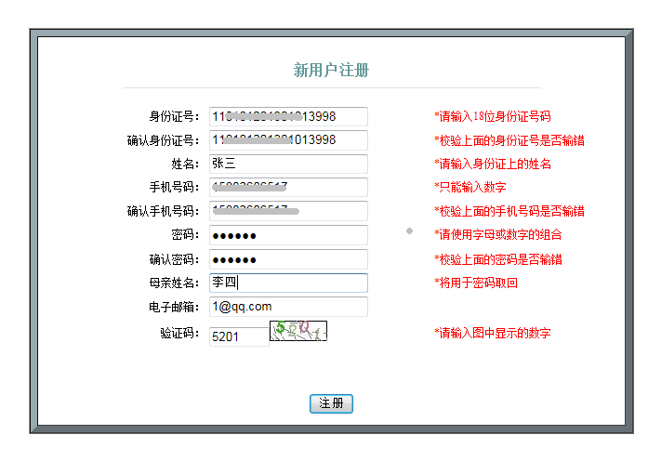
单击“注册”按钮，出现以下提示信息：
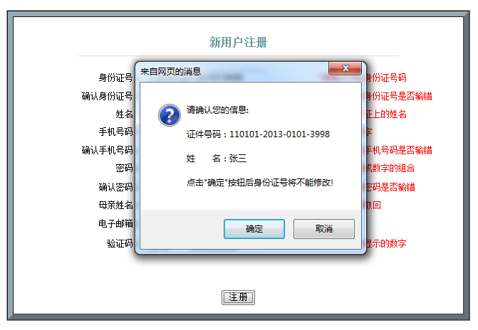
确认您的个人姓名，身份证号码无误后，单击“确定”按钮，注册成功。注册成功后系统自动进入我的基本信息页面。

1.1.5 考生基本信息
在考生基本信息界面，完善出生年月、毕业时间、毕业学校、工作单位和所学专业等个人信息，如下图所示：
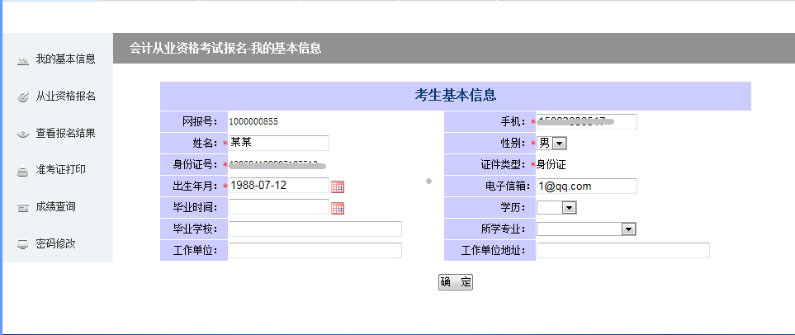
填完之后，单击“确定”按钮，信息保存成功后系统自动进入报名页面。

从业资格报名
（1）基本信息填写保存完成后，系统会自动进入报名页面，也可单击左边目录列表中的“从业资格报名”，在右边考区列表中选择所要选择的考区，查看报名时间段、考试时间段及该考区考位详情等信息，点击“报名”按钮，如下图所示：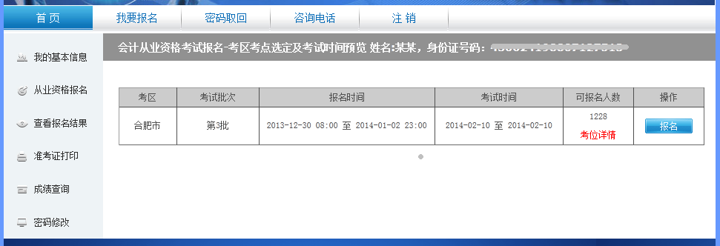

（2）点击“报名”按钮时，系统会自动弹出个人信息确认窗口，请仔细核对个人信息，然后单击“确定”按钮，如下图：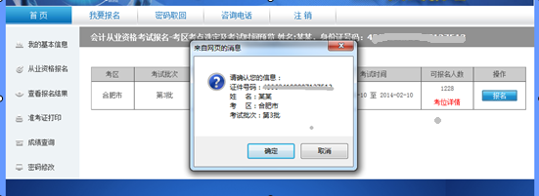
（3）考生可以自己选择考试地点（如果该考区只有一个考点，默认为不可选择考点），如果您不想在此考试批次考试，可以点击“返回批次预览”按钮重新选择考试批次。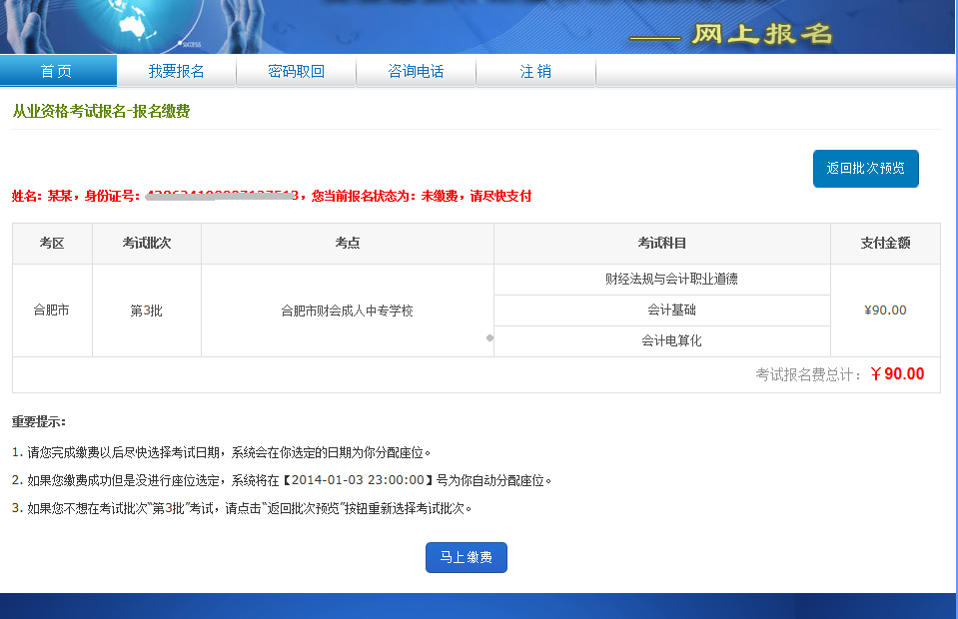

（4）点击“马上缴费”按钮，进入准备缴费状态，此时不可以再对报考信息进行修改，单击“确认缴费”按钮，跳转到工商银行的网银支付页面进行缴费操作（如下图）：
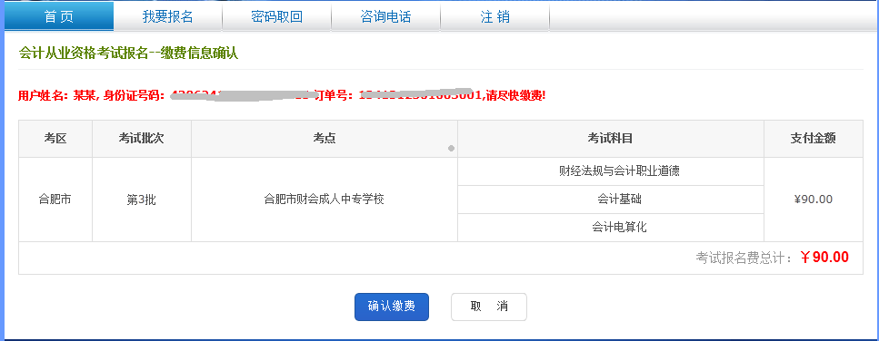
（5）工行缴费成功以后提示以下信息：
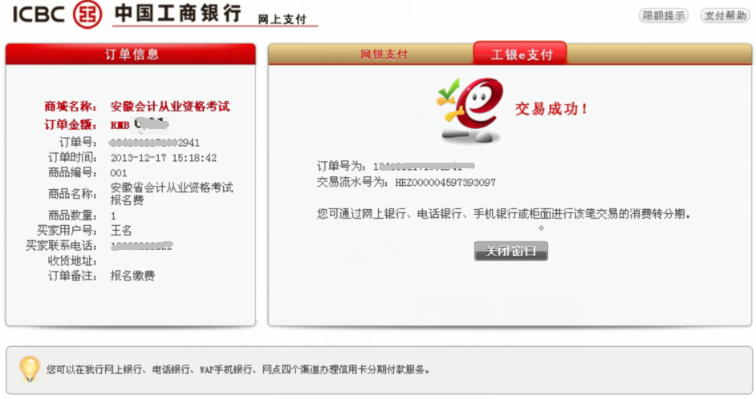
（6）经过网银缴费操作之后，回到报名页面， 请根据您的缴费情况选择操作：
1）、缴费成功请单击：“选择考试日期”按钮；
2）、缴费失败请单击：“重新缴费”按钮。
3）、如果您银行扣款成功，无法“选择考试日期”，请单击确认支付页面的“同步缴费状态”按钮重新获取银行缴费状态。
如下图所示：
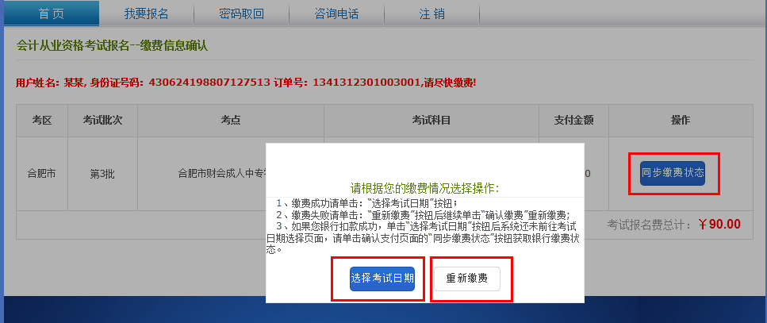
如果银行缴费成功，单击“选择考试日期”，进入到考试日期选择页面。

1.1.7 选择考试时间及考试座位
在选择考试时间界面，查看剩余座位，选择合适的考试时间及剩余座位进行勾选，点击“选定并查看结果”按钮，此时系统会自动弹出所选择的考试批次时间，请仔细核对，在确认正确的情况下，点“确定”按钮，如下图：
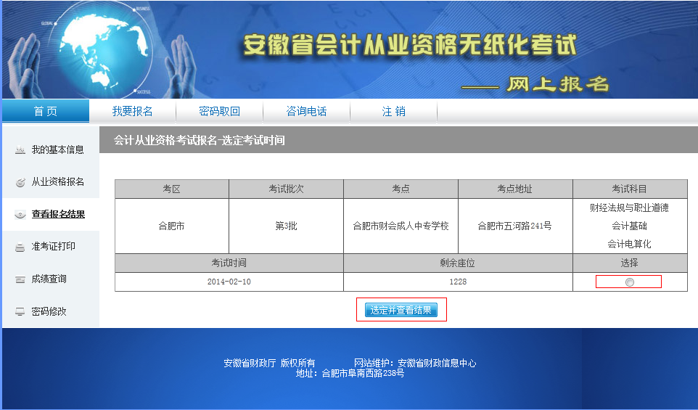
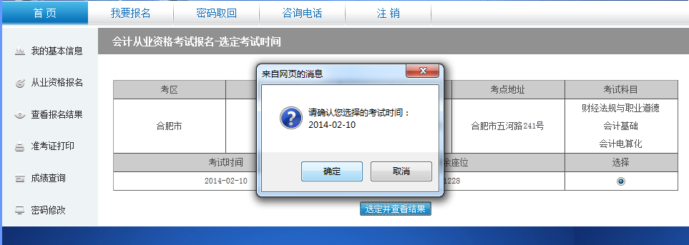

1.1.8 打印准考证
选择完考试时间以后，系统自动进入如下页面，单击“打印准考准”即可打印准考证。
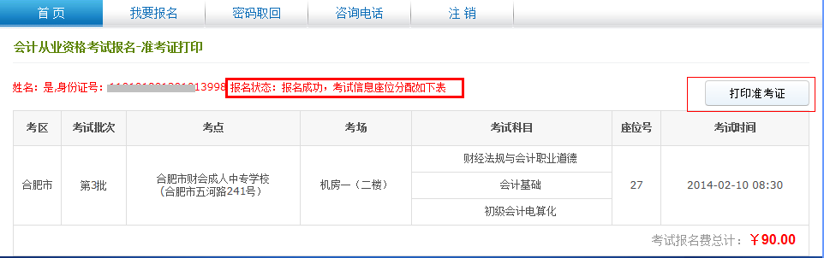

单击“打印准考证”按钮，出现打印准考证窗口，点“打印”按钮即可，如下图所示：
